JC-XZL-8A消煮炉|控温消煮炉

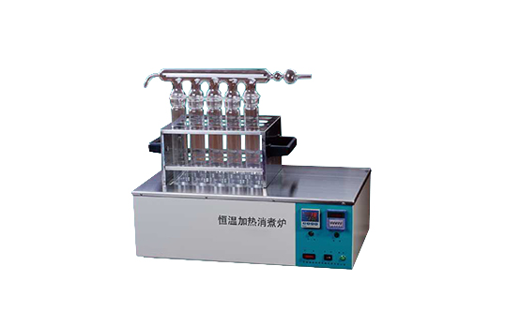
- 产品介绍
用途：
控温式铝锭消煮炉可用于农业、林业、环保、地质石油、化工、食品等部门以及高等院校、科研部门对植株、种子、饲料、食品、土壤、矿石等样品化学分析之前的消解处理，可与定氮仪配套使用。
本产品采用高品质铝合金铸造而成，导热性好、各炉孔之间温度均匀、试管受热面积大、升温速度快等特点，有利于样品的消解。
二、产品参数
1.测定品种：粮食，食品，乳制品，饮料，饲料及其他农副产品
2.测定数量：8个/批
3.速度：40min/批
4.井式消化炉控温范围：室温-600℃
5.控温精度：±1℃
6.测定范围：0.1-200㎎氮，含氮量0.01-95%
7.消化管容量：300ml
8.电源：220（V）±10%50~60HZ
9.功率：2400W
10.尺寸：730*300*150mm
11.重量：32KG
三、产品特点
1.八孔八温，独立运作，方便取样
2.数显控温，控温精度高
3.优质陶瓷加热材料，热效能好，能充分获得消化效果
4.井式消化炉采用三通流水排气方式，有效抑制有害气体外溢
5.匀速自动滴定，有效保证反应充分
6.采用蒸馏水适应导电性能差异及自动控制蒸汽发生炉的进水
7.安装简单，操作方便，做工精致

聚创环保为您提供全面的技术支持和完善的售后服务！详情咨询：400-0532-373

